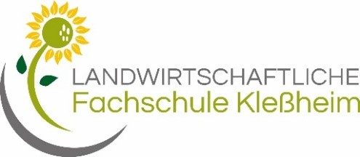
Spionagetag

Freitag, 3. Dezember 2021

von 13:00 bis 18:00 Uhr

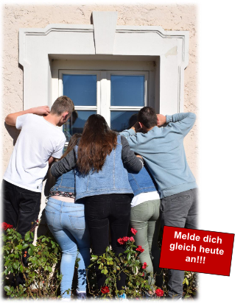

Kontakt
Mail: post@lfs-klessheim.at
Fax: +43/662/850876-20
Landwirtschaftliche Fachschule Kleßheim
Kleßheim 16, 5071 Wals

Es gelten die aktuellen 3-G-Regeln

A N m e l d e f o r m u l a r

Ich möchte folgende 3 Workshops buchen (bitte nach Priorität nummerieren):

Bewegt in Kleßheim
Logos kreativ gestalten
Upcycling: Aus Altglas mach Deko
Adventgesteck to go
Backeria – süßes und pikantes Gebäck selbst gemacht
Zwei auf einen Streich – herbstliche Aufstriche – einfach und schmackhaft
Apfelsaft pressen
Badebombe und Körperbutter samt
Kreative Verpackung mit Handlettering
Geschickt in der Tischlerei
Mein Herz schlägt für Metall
Ab ins Stallleben – lerne unseren Betrieb kennen

Anmeldeschluss: Mittwoch, 24. November 2021

Ich besuche derzeit die 3. die 4. Klasse
der (N)MS

Favorisiert werden SchülerInnen der 4. Schulstufe!

Name

Adresse

Geburtstag Telefonnummer der Eltern

Anmerkungen (z.B. Allergie, Lebensmittelunverträglichkeit)

Hiermit erkläre ich mich als Erziehungsberechtigter einverstanden, dass meine Tochter/
mein Sohn am Spionagetag teilnehmen darf und die Schule an diesem Tag keine Haftung
für die/den SchülerIn übernimmt.
Ich gebe meine Zustimmung, dass Fotos auf unserer Homepage veröffentlicht werden.

Unterschrift der Eltern

Hinweis
Mitzubringen sind: Bequeme Bekleidung, die auch schmutzig werden darf.

